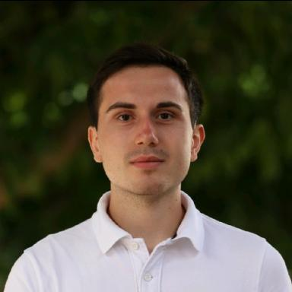 Pierre-Louis MARTIN Doctorant à l'Institut Montpelliérain Alexander Grothendieck

Identifiants chercheurs

- IdHAL : pierre-louis-martin
- ORCID : 0009-0004-6332-945X

Publications

Communication dans un congrès (1)

Numerical simulations of Von Willebrand factor and its unfolding along microstructured artificial surfaces
Pierre-Louis Martin,Simon Mendez,Stéphane Pagano,Franck Nicoud
30th Congress of the European Society of Biomechanics, Jul 2025, Zurich, Switzerland
Communication dans un congrès
hal-05236074v1

